- Báo biểu doanh số bán các giờ trong ngày (Group by + Chart)
- Mục tiêu: Hiển thị doanh số các giờ trong ngày từ lúc mở cửa đến lúc đóng cửa
- Ý nghĩa: nhận diện khung giờ “vàng” (cao điểm) và thấp điểm trong ngày để tối ưu hóa việc sắp xếp nhân sự theo ca kíp và điều phối hoạt động vận hành (như nhập hàng, sơ chế) phù hợp với nhịp độ khách hàng thực tế
- Kết quả:
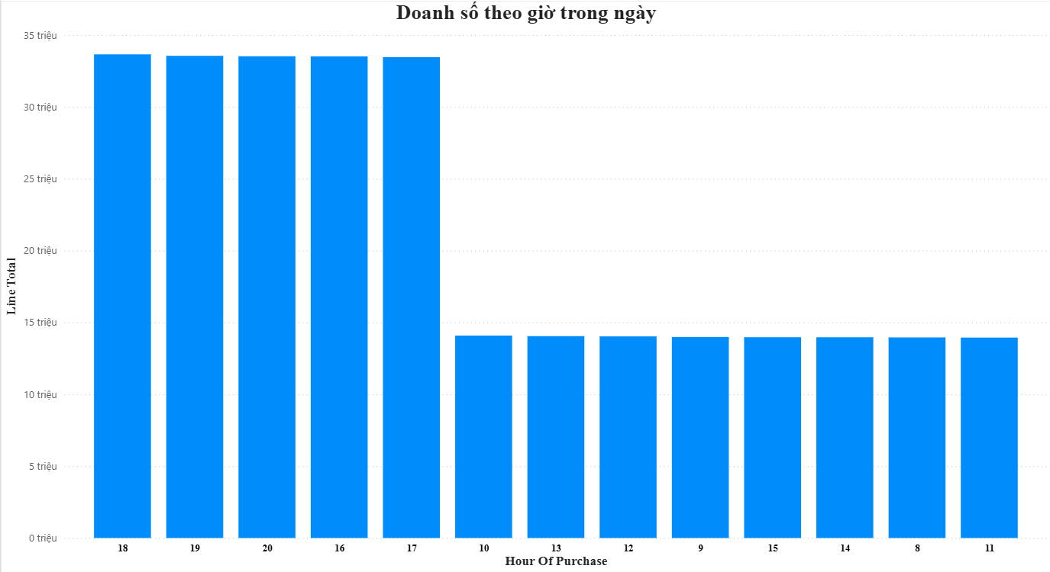
Hình 1. Doanh số theo giờ trong ngày
- Nhận xét: Dữ liệu ghi nhận doanh số tăng vọt trong khung giờ từ 17h đến 20h. Đây là cơ sở quan trọng để tái cơ cấu lịch trực, tập trung nguồn lực tối đa vào khung giờ vàng này nhằm tối ưu hóa trải nghiệm khách hàng.
- Báo biểu doanh số các danh mục phụ theo từng quý
- Mục tiêu: Hiển thị doanh số các danh mục phụ theo từng quý từ năm 2023 đến 2025
- Ý nghĩa: theo dõi diễn biến kinh doanh của từng nhóm hàng nhỏ qua các mùa trong chu kỳ 3 năm để nhận diện tính mùa vụ đặc thù (sản phẩm nào bán chạy vào thời điểm nào). Điều này là cơ sở để dự báo nhu cầu và điều chỉnh kế hoạch nhập hàng hoặc tung khuyến mãi “đón đầu” xu hướng theo từng giai đoạn.
- Kết quả:
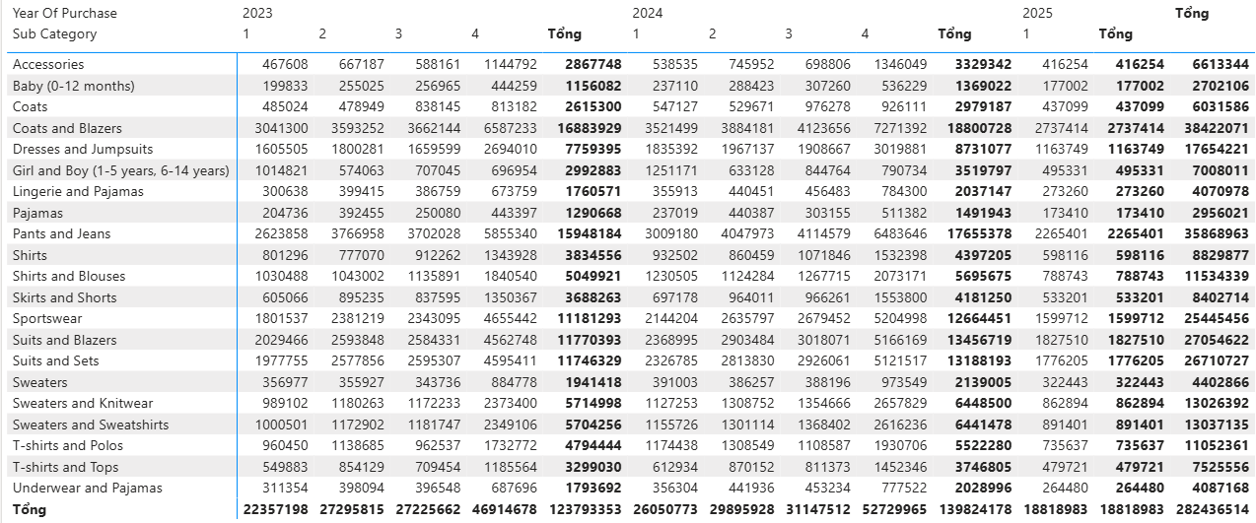
Hình 2. Doanh số theo các quý từ năm 2023 đến 2025
- Nhận xét: Hoạt động kinh doanh mang tính chu kỳ mùa vụ đậm nét. Biểu đồ Doanh số có hình thái dốc lên, khởi đầu thấp vào đầu năm và đạt đỉnh cực đại vào Quý 4 (gấp 2 lần Quý 1). Điều này khẳng định Quý 4 là ‘thời điểm vàng’, quyết định 40-50% thành bại của cả năm tài chính, đòi hỏi sự tập trung nguồn lực tuyệt đối về hàng hóa và nhân sự cho giai đoạn này.
- Báo biểu về Doanh số theo Danh mục con (Sub Category) và Nhóm khách hàng (Category) (Table)
- Mục tiêu: Hiển thị doanh số theo từng danh mục con và nhóm khách hàng cụ thể.
- Ý nghĩa: xác định thị hiếu tiêu dùng riêng biệt của từng phân khúc khách hàng đối với các dòng sản phẩm. Điều này là cơ sở quan trọng để xây dựng chiến lược cá nhân hóa (như bán chéo/cross-selling sản phẩm phù hợp) nhằm tối đa hóa giá trị khai thác trên từng tập khách hàng.
- Kết quả:
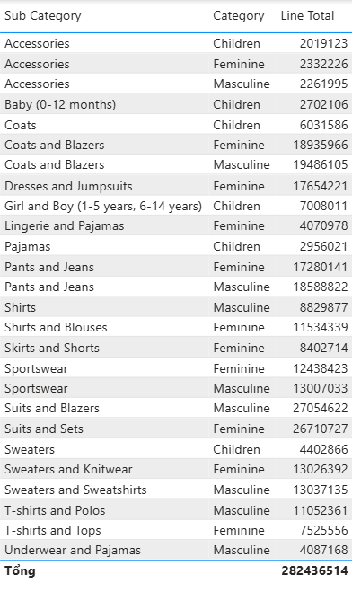
Hình 3. Doanh số theo doanh mục con và nhóm khách hàng
- Nhận xét:
  - Về cơ cấu sản phẩm: Số liệu cho thấy dòng sản phẩm Suit, Blazer và đồ âu (Suits & Sets) đang là động lực tăng trưởng chính, chiếm tỷ trọng Doanh số cao nhất ở cả hai nhóm khách hàng Nam và Nữ. Điều này khẳng định vị thế của thương hiệu trong phân khúc thời trang công sở và sự kiện.
  - Về đối tượng khách hàng: Doanh nghiệp duy trì được cơ cấu Doanh số cân bằng lý tưởng giữa nhóm khách hàng Nam (Masculine) và Nữ (Feminine). Sự chênh lệch doanh số giữa hai nhóm này ở các hạng mục chính (Quần, Áo khoác, Đồ thể thao) là không đáng kể, cho thấy độ phủ thương hiệu tốt đều cho cả hai giới. Ngược lại, mảng Trẻ em (Children) vẫn còn nhiều dư địa nhưng hiện tại đóng góp chưa tương xứng với tiềm năng
- Báo biểu về Pareto cho Sub Category.
- Mục tiêu: Giải thích cho câu hỏi “Có phải 20% mã sản phẩm đang gánh 80% doanh số của cửa hàng không?”
- Ý nghĩa: áp dụng nguyên lý 80/20 để phân loại và nhận diện nhóm sản phẩm cốt lõi đóng góp phần lớn vào kết quả kinh doanh, giúp tối ưu hóa nguồn lực quản lý kho và ưu tiên vốn cho các mặt hàng bán chạy. Đồng thời, phân tích này giúp đánh giá rủi ro phụ thuộc nguồn thu, xác định xem doanh nghiệp có đang “bỏ trứng vào quá ít giỏ” hay không.
- Kết quả:
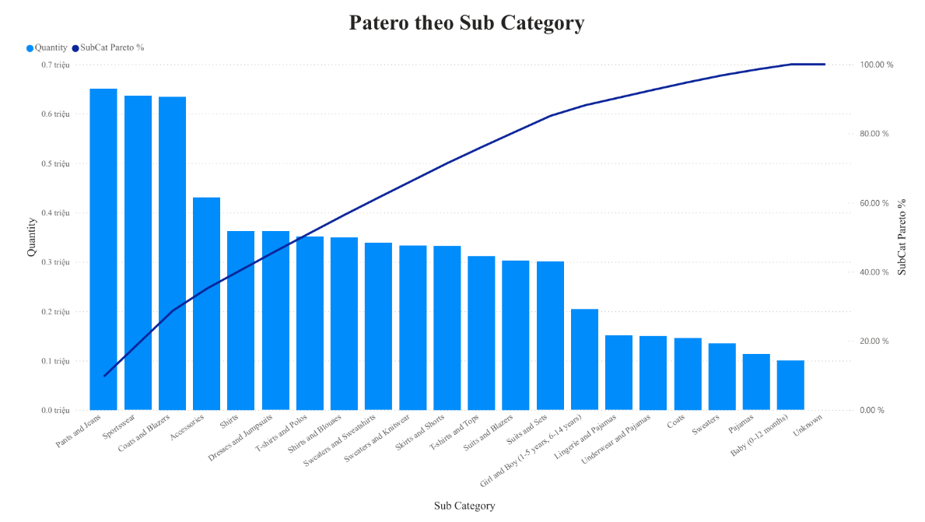
Hình 4. Doanh số các số Sub Category và đường Pareto
- Nhận xét: Cấu trúc doanh số khá bền vùng, doanh thu phân bố đều. Cần gom khoảng 12-14 nhóm hàng mới đạt 80% tổng lượng (ít rủi ro phụ thuộc nhưng quản lý kho cực hơn). Các loại sản phẩm có thể hỗ trợ giúp đỡ doanh số bền vững
- Báo biểu Phân tích Độ nhạy cảm về Giá & Hiệu quả Khuyến mãi
- Mục tiêu: Trả lời câu hỏi: “Doanh số đến từ khách hàng mua đúng giá hay đến từ khách hàng chỉ săn khuyến mãi?”
- Ý nghĩa: đánh giá chất lượng doanh thu và sức mạnh thực sự của thương hiệu bằng cách đo lường mức độ phụ thuộc vào các chương trình kích cầu. Phân tích này giúp nhận diện xem doanh nghiệp đang tăng trưởng bền vững hay đang bị xói mòn biên lợi nhuận do phải liên tục giảm giá để duy trì doanh số.
- Kết quả:
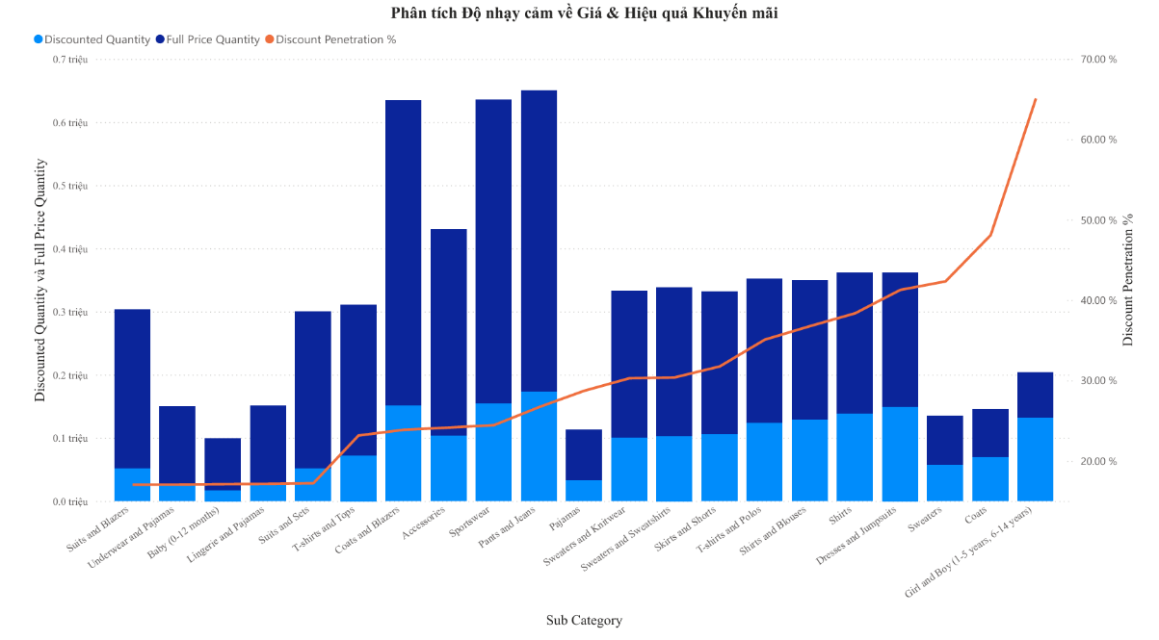
Hình 5. Phân tích Độ nhạy cảm về Giá & Hiệu quả Khuyến mãi
- Nhận xét: dữ liệu phân hóa thành 4 nhóm, nhóm an toàn (Suits And Blazers, Underwear and Pajimas,..) có tỷ lệ mua có giảm giá thấp, chứng tỏ không phụ thuộc nhiều; nhóm cần quan sát (Coats and Blazers, Accessories,.. ) , nhóm này có doanh số cao, tỷ lệ mua có giảm giá cũng khá cao, tuy nhiên do doanh số cao, nên khả năng khách hàng mua nhiều hơn khi có khuyến mãi là có, cần quan sát nhiều hơn; nhóm nguy hiểm (Sweater and Knitwear, Sweater and Sweatshirt,..) nhóm này có doanh số khá cao, tỷ lệ mua có giảm giá cao hơn mức trung bình, điều này chứng tỏ nhóm này phụ thuộc nhiều vào giảm giá; nhóm rất nguy hiểm (Sweaters, Coats,..), nhóm này có tỷ lệ mua khi có khuyến mãi cao nhất, điều này có nghĩa các sản phẩm này chỉ có thể bán được khi có khuyến mãi.

